

INGENIERIA EN TECNOLOGIA DE LA INFORMACION

MANUAL DE USUARIO

TPU Tensor Processing Unit

ARQUITECTURA DE COMPUTADORES

NRC 8592

2020

**CREACION Y SIMULACION DE UN EJEMPLO FUNCIONAL EN LAS CPU, GPU Y TPU**

1. Para acceder a GOOGLE COLAB es necesario el crearse una cuenta de google ya que la herramienta antes mencionada es par delos servicios de google, si ya la posee prosiga al paso 2

.

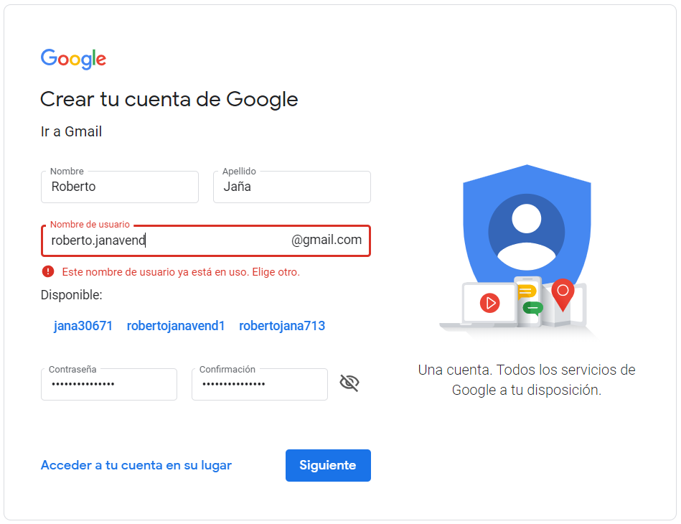

1. Ya que Colab es gratuito y forma parte de la suite de aplicaciones de Google en la nube. Por ello, para utilizarlo basta con acceder a nuestra cuenta de Google y, o bien entrar directamente al enlace de Google Colab(<https://colab.research.google.com/>) o ir a nuestro Google Drive, pulsar el botón de «Nuevo» y desplegar el menú de «Más» para seleccionar «Colaboratory», lo que creará un nuevo cuaderno (notebook).

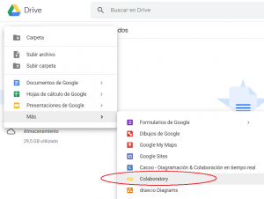

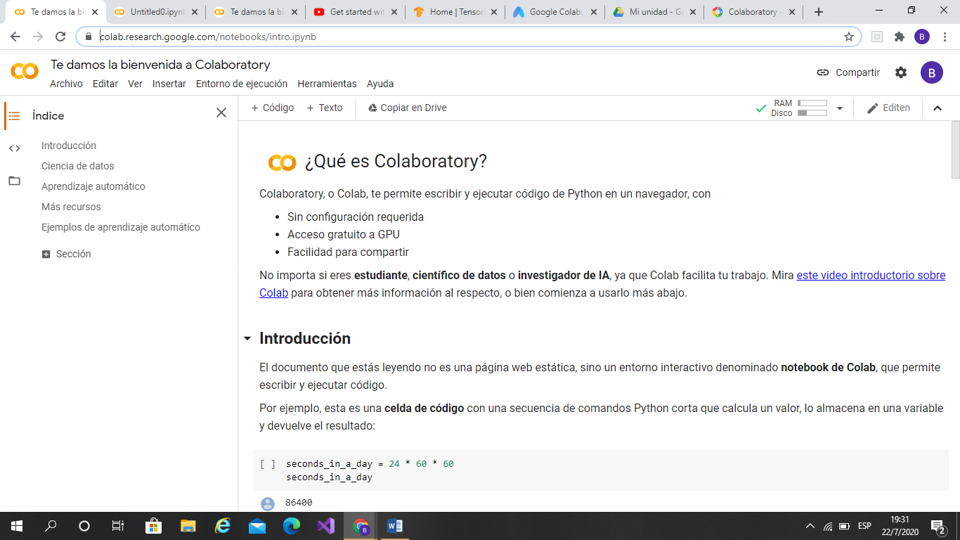

1. Una vez completado el paso 2 debemos hacer click en el botón archivo y hacer click en el botón crear block de notas nuevo

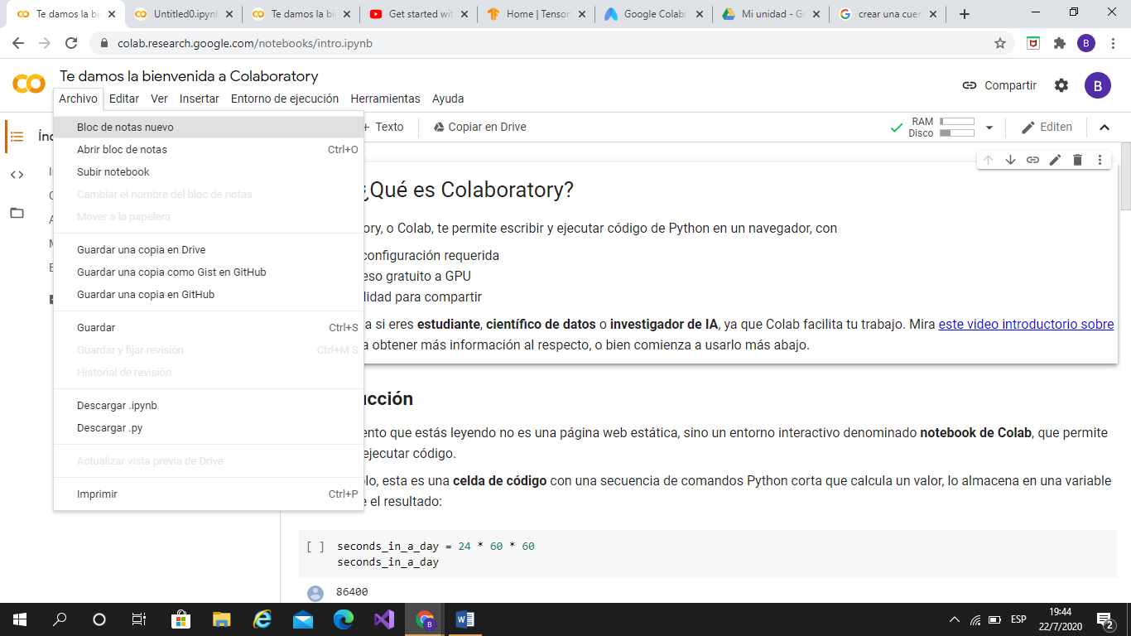

.

1. Después de realizado el paso tres nos mostrara una pantalla en la cual ya se puede empezar a escribir código de programación en el lenguaje de Python.

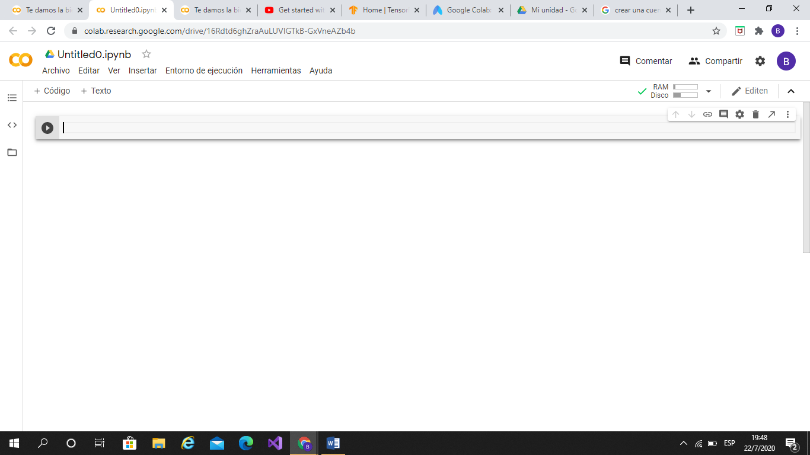

1. Una vez escrito en el lenguaje de programación respectivo se da click en el boro play el cual tiene su forma característica como en la mayoría de dispositivos.



1. Para cambiar de herramienta en la simulación es decir de CPU, GPU y TPU se logra haciendo click en el en el botón entorno de ejecución, después de realizado se desplegara un menú donde se debe realizar click en el botón cambiar tipo de entorno de ejecución.

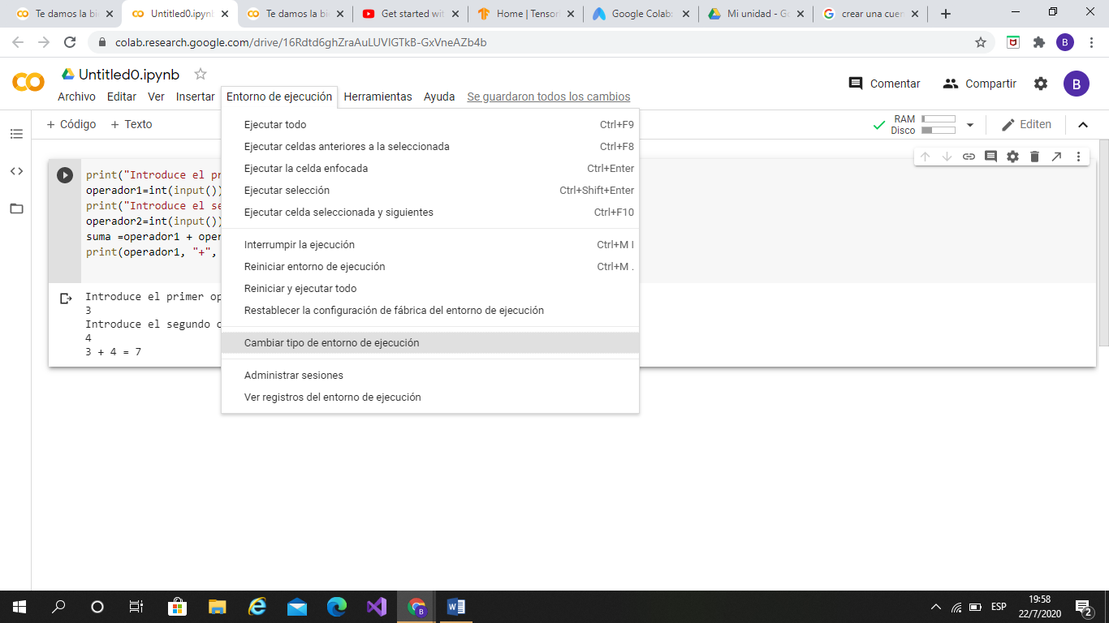

1. Una vez realizado el paso anterior se desplegara un menú en el cual se muestran un pequeño menú desplegable con las respectivas opciones mencionadas anteriormente

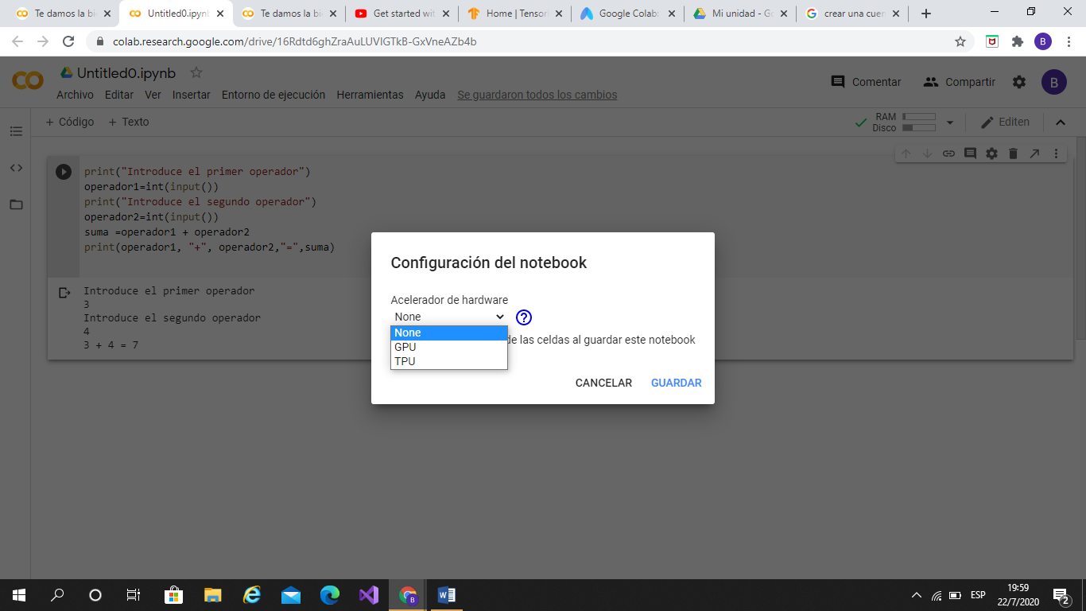

1. Una vez elegido el tipo de elemento elegido se hace click en guardar y se ejecuta como se mostró en pasos anterior.

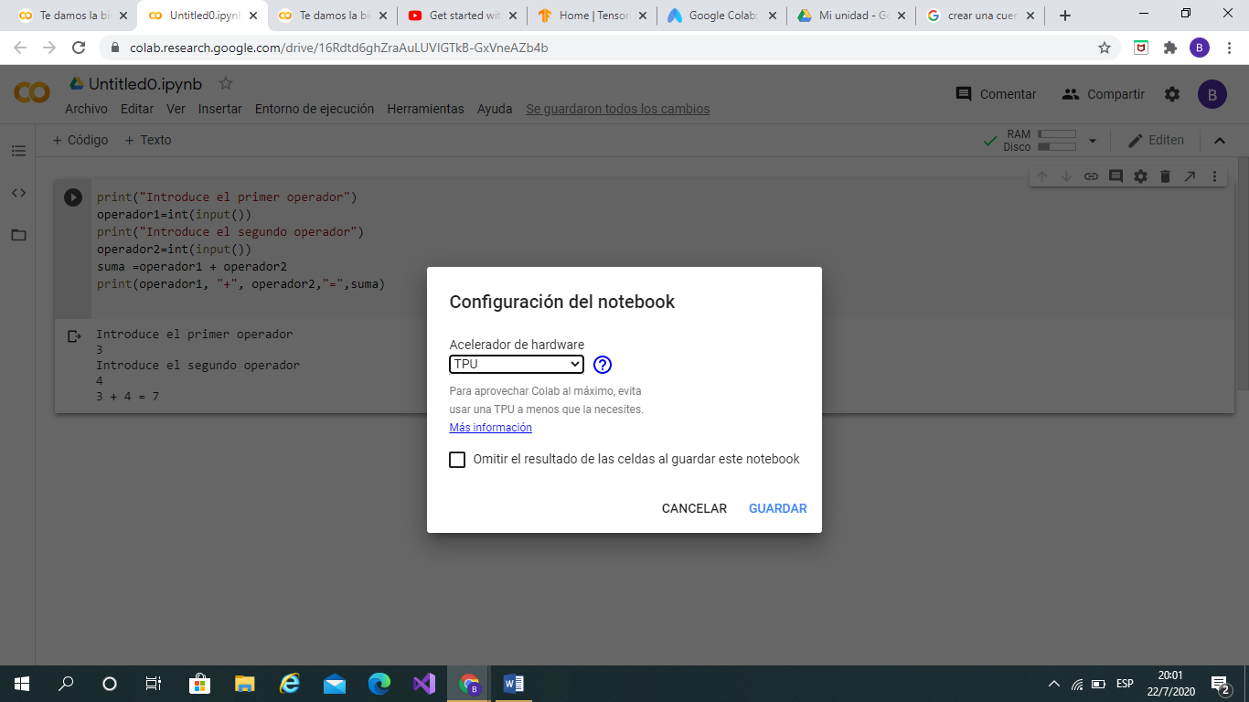

1. Realizados estos pasos ya se puede ejecutar libremente el código que se elija para demostrar la diferencia en la cantidad de procesos que aceptan cada uno de los elementos antes nombrados,